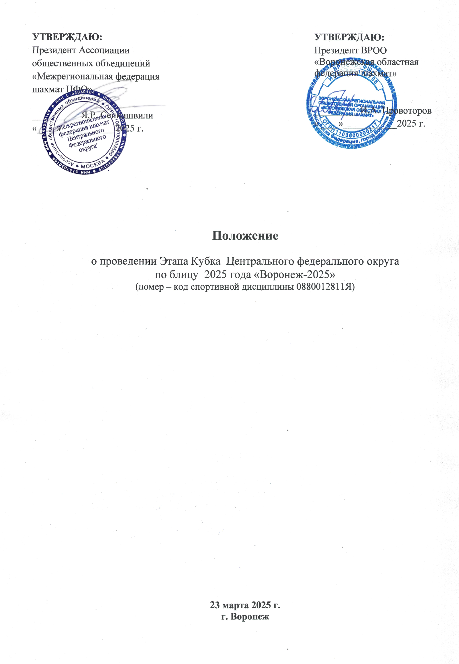

1. ОБЩИЕ ПОЛОЖЕНИЯ

Этап Кубка Центрального Федерального округа по блицу 2025 года «Воронеж-2025» (далее – Мероприятие) проводится в соответствии с календарными планами спортивных мероприятий Центрального федерального округа и Воронежской области.

Воронежская региональная общественная организация «Воронежская областная федерация шахмат» аккредитована до 16.08.2027 г., Приказ № 964-ОД и внесена в реестр общероссийских и аккредитованных региональных спортивных федераций Министерства спорта Российской Федерации.

Мероприятие проводится по [Правилам](https://ruchess.ru/downloads/2021/chess_rules.pdf) вида спорта «шахматы», утвержденным приказом Минспорта России от 29.12.2020 г. № 988 (с изменениями, внесенными приказами Министерства спорта Российской Федерации от 10 апреля 2023 г. № 243, от 11 мая 2023 г. № 315) и не противоречащим Правилам игры в шахматы ФИДЕ.

Обеспечивается читинг-контроль с соблюдением требований Античитерских правил, утвержденных ФИДЕ.

Организаторам и участникам запрещается оказывать противоправное влияние на результаты Мероприятия.

Запрещается участвовать в азартных играх в букмекерских конторах и тотализаторах путем заключения пари на официальные спортивные соревнования в соответствии с требованиями, установленными пунктом 3 части 4 статьи 26.2 Федерального закона от 04 декабря 2007 года № 329-ФЗ «О физической культуре и спорте в Российской Федерации».

Поведение участников Мероприятия регламентируется [Положением](https://ruchess.ru/upload/iblock/57d/57d0ef54ee9b759e74f6f66f4884bb6b.pdf) «О спортивных санкциях в виде спорта «шахматы», утвержденным решением Наблюдательного Совета Общероссийской общественной организацией «Федерация шахмат России», протокол №6–12.2019 от 07 декабря 2019 года.

Данное положение является основанием для командирования спортсменов, тренеров, спортивных судей и специалистов на данное Мероприятие.

1. ЦЕЛИ И ЗАДАЧИ

Мероприятие проводится в целях:

– развития и популяризации шахмат в Воронежской области, Центральном федеральном округе и Российской Федерации;

– укрепления спортивных межрегиональных связей;

– пропаганды культуры здорового образа жизни;

– воспитания подрастающего поколения.

Задачами Мероприятия являются:

– выявления сильнейших шахматистов в субъектах Российской Федерации;

– повышения спортивного мастерства и квалификации участников;

По характеру проведения – личное.

1. МЕСТО И СРОКИ ПРОВЕДЕНИЯ

Мероприятие проводится 23 марта 2025 года в Воронежском областном шахматном клубе на базе МБУ ДО СШ № 13 (Центр шахматно-шашечный), расположенном по адресу: г. Воронеж, ул. Фридриха Энгельса, 34.

1. ОРГАНИЗАТОРЫ МЕРОПРИЯТИЯ

**4.1** Организаторы Мероприятия (оргкомитет):

* Ассоциация общественных объединений «Межрегиональная федерация шахмат Центрального федерального округа» (далее – «МФШ ЦФО»);
* «Воронежская областная федерация шахмат» (далее – ВРОО «ВОФШ»).

Распределение прав и обязанностей между организаторами Мероприятия.

**«МФШ ЦФО»:**

* публикует Регламент Мероприятия на своем сайте.
* оказывает содействие в обеспечении наградной атрибутикой.

**ВРОО «ВОФШ»:**

* публикует Положение Мероприятия на своем сайте;
* направляет на обсчет российского и международного рейтингов результаты Мероприятия;
* несет ответственность за причиненный вред участникам Мероприятия и (или) третьим лицам;
* формирует и утверждает состав судейской коллегии;
* публикует списки участников, заявившихся спортсменов, с регулярным обновлением информации на официальном сайте <https://vrnchess.ru/>, группе ВКонтакте – <https://vk.com/chessclub36>.
* назначает председателя комиссии по допуску;
* осуществляет прием предварительных заявок;
* размещает информацию о ходе Мероприятия в местных СМИ и в сети интернет;

**4.2.** Судейская коллегия, должностные лица, их обязанности.

**Главный судья Мероприятия** – спортивный судья всероссийской категории Сиротин Павел Михайлович (Воронежская область) ([pavel-st@ya.ru](mailto:pavel-st@ya.ru), тел. +7-910-346-05-70):

* непосредственно проводит Мероприятие;
* отвечает за безопасность участников и зрителей в игровой зоне.

**Директор Мероприятия**

ММ Провоторов Иван Анатольевич (Воронежская область)

* обеспечивает безопасность участников и зрителей в ходе Мероприятия в соответствии с требованиями действующего [Положения](https://ruchess.ru/upload/iblock/654/js2uldyiw1j9ttxokby3099ghvcgmt2j/SHakhmaty-2025-_fin-versiya_.pdf) о межрегиональных и всероссийских официальных спортивных соревнованиях по шахматам на 2025 год и законодательства РФ.

**Председатель комиссии по допуску** **ММ Четверик Максим Владимирович (Воронежская область):**

* обеспечивает работу комиссии по допуску;
* обеспечивает прием и сохранность документов при официальной регистрации участников;
* обеспечивает предоставление в комиссию по допуску Согласие на обработку персональных данных от спортсменов;
* принимает решение о допуске спортсменов к Мероприятию;
* готовит и подписывает протокол о допуске спортсменов к Мероприятию.

1. ТРЕБОВАНИЯ К УЧАСТНИКАМ И УСЛОВИЯ ИХ ДОПУСКА

К участию в Мероприятии допускаются граждане Российской Федерации, спортсмены спортивных сборных команд муниципальных образований и/или субъектов ЦФО. Спортсмен должен иметь постоянную или временную регистрацию на территории одного из субъектов ЦФО или быть членом федерации шахмат субъекта ЦФО (должно подтверждаться заявкой) и представлять в системе АСР ФШР этот субъект.

Представители, тренеры и участники несут персональную ответственность за подлинность документов, представляемых в комиссию по допуску.

Во исполнение требований законодательства Российской Федерации в сфере физической культуры и спорта, включая Приказ Министерства спорта РФ от 29 апреля 2015 г. № 464 «Об утверждении Порядка ведения системы учета данных о спортсменах, занимающихся видом спорта, развиваемым соответствующей общероссийской спортивной федерацией, и выдачи документов, удостоверяющих принадлежность к физкультурно-спортивной или иной организации и спортивную квалификацию спортсменов», Устава и иных руководящих документов ФИДЕ, организатор спортивного соревнования ВРОО «ВОФШ», осуществляет сбор и обработку персональных данных его участников.

Международные гроссмейстеры, международные мастера, мастера спорта России и гроссмейстеры России допускаются в Мероприятие без оплаты заявочного взноса. Спортсмены, представляющие Белгородскую, Брянскую, Курскую области – без оплаты заявочного взноса.

Остальные участники вносят заявочный взнос при регистрации в размере 1000 рублей.

Заявочные взносы за участие оплачиваются:

– на расчетный счет федерации до 22 марта:

Реквизиты федерации: Организация ВРОО «ВОФШ», ИНН 3666143705, КПП 366601001, ОГРН/ОГРНИП 1103600000217, Расчётный счёт 40703.810.4.13000001522, БИК 042007681, Банк ЦЕНТРАЛЬНО-ЧЕРНОЗЕМНЫЙ БАНК ПАО СБЕРБАНК. Назначение платежа: «Взнос за участие в Этапе Кубка ЦФО 2025 года по блицу + ФИО участника;

– или наличными во время регистрации.

В случае отказа спортсмена от участия по причинам, не зависящим от организаторов, заявочный взнос не возвращается, поступая на организационные расходы.

70% собранных заявочных взносов идут на выплату призового фонда, 30 % на орграсходы. Гарантированный призовой фонд – 30 000 рублей.

1. ПРОГРАММА МЕРОПРИЯТИЯ

Мероприятие проводится с обсчетом российского и международного рейтингов, по швейцарской системе в 11 туров.

**Программа**:

|  |  |
| --- | --- |
| 23 марта (вс) | работа комиссии по допуску с 12.00 до 13.00; с 15.00 до 15.40  16.00 – жеребьевка 1 тура.  16.00 – открытие Мероприятия;  16.10 – 1 тур  Далее игровые туры  Ориентировочно с 20.00 - закрытие |

Опоздавшие участники, не зарегистрированные в установленный положением срок, включаются в турнир по решению главного судьи со 2-го тура (в первом туре такому участнику ставится минус).

Контроль времени: 3 минуты до конца партии с добавлением 2 секунд на каждый ход, начиная с первого.

Жеребьевочная программа Swiss-Manager. Результаты и жеребьевка – на сайте http://chess-results.com/. Статистика, стартовые листы, итоговые таблицы будут публиковаться на официальном сайте спортивных соревнований <https://vrnchess.ru/>, в группе ВКонтакте – <https://vk.com/chessclub36>.

На техническом совещании представителей избирается Апелляционный Комитет (АК) в составе: 3 основных члена и 2 запасных. Протесты на решения главного судьи или одного из судей подаются в АК в письменном виде не позднее 30 минут после окончания последней партии каждого тура с внесением залоговой суммы в размере 1000 рублей. В случае удовлетворения протеста деньги возвращаются заявителю, в противном случае деньги поступают на счет ВРОО «ВОФШ» для покрытия расходов по проведению Мероприятия. Решение Апелляционного комитета является окончательным. Протесты на компьютерную жеребьевку не принимаются.

1. УСЛОВИЯ ПОДВЕДЕНИЯ ИТОГОВ

Победители и призеры Мероприятия определяются по наибольшему количеству набранных очков. В случае равенства очков у двух и более участников, места определяются последовательно по дополнительным показателям в порядке убывания значимости:

– коэффициент Бухгольца;

– усеченный коэффициент Бухгольца (без одного худшего результата);

– количество побед

– результат личной встречи.

–средний рейтинг соперников

1. НАГРАЖДЕНИЕ

Участник, занявший 1-е место, награждается во время церемонии закрытия кубком, медалью, дипломом 1-й степени, денежным призом. Участники, занявшие 2-е и 3-е места — медалями, дипломами и денежными призами.

Количество и размер денежных призов будут объявлены перед 3 туром. Гарантированный призовой фонд Мероприятия составляет 30 000 рублей.

Призы не делятся. При отсутствии на торжественном закрытии Мероприятия призеров, денежные и ценные призы не выдаются и в дальнейшем не высылаются.

1. ФИНАНСИРОВАНИЕ

Расходы по проведению Мероприятия:

– выплата призов и все остальные расходы по организации и проведению Мероприятия - за счет ВРОО «ВОФШ»;

– предоставление наградной атрибутики – за счет «МФШ ЦФО»;

– проезд, проживание, питание, страхование участников – за счет командирующих организаций.

1. ОБЕСПЕЧЕНИЕ БЕЗОПАСНОСТИ УЧАСТНИКОВ, ЗРИТЕЛЕЙ, МЕДИЦИНСКОЕ ОБЕСПЕЧЕНИЕ, АНТИДОПИНГОВОЕ ОБЕСПЕЧЕНИЕ МЕРОПРИЯТИЯ

Мероприятие проводится на объектах спорта, включенных во Всероссийский реестр объектов спорта, а также территориях (местах проведения), специально подготовленных для проведения официальных спортивных соревнований в соответствии с Федеральным законом от 04 декабря 2007 года № 329-ФЗ «О физической культуре и спорте в Российской Федерации».

Мероприятие проводится на объекте спорта, культуры и образования, отвечающем требованиям соответствующих нормативным правовых актов, действующих на территории Российской Федерации и направленных на обеспечение общественного порядка и безопасности участников и зрителей, при наличии актов готовности физкультурного или спортивного объекта к проведению физкультурных и спортивных мероприятий, утвержденных в установленном порядке.

Обеспечение безопасности участников и зрителей возлагается на главного судью и осуществляется согласно требованиям Правил обеспечения безопасности при проведении официальных спортивных соревнований, утвержденных постановлением Правительства Российской Федерации от 18 апреля 2014 г. № 353.

Требования к обеспечению безопасности предъявляются в соответствии с [Положением](https://ruchess.ru/upload/iblock/654/js2uldyiw1j9ttxokby3099ghvcgmt2j/SHakhmaty-2025-_fin-versiya_.pdf) о всероссийских и межрегиональных официальных спортивных соревнованиях по шахматам на текущий год и законодательством РФ.

Ответственными за обеспечение безопасности участников и зрителей в игровой зоне является главный судья спортивного Мероприятия. Ответственные за безопасность участников вне игровой зоны – сами участники, для несовершеннолетних – сопровождающие лица.

1. СТРАХОВАНИЕ УЧАСТНИКОВ

Участие в спортивном Мероприятии осуществляется только при наличии полиса страхования жизни и здоровья от несчастных случаев, который представляется в комиссию по допуску участников на каждого участника спортивного Мероприятия.

Страхование участников Мероприятия - за счет командирующих организаций.

1. ПОДАЧА ЗАЯВОК НА УЧАСТИЕ

Участники направляют предварительные заявки в оргкомитет Мероприятия до 23 марта 2025 года через форму <https://forms.yandex.ru/u/67a1b8b4493639940f50e6cb/> или по электронному адресу [pavel-st@yandex.ru](mailto:pavel-st@yandex.ru)

Участник, решивший не участвовать в Мероприятии после направления предварительной заявки, обязан поставить в известность организаторов о своем решении. В случае отсутствия возможности у участника отправить заявку требуемым образом, вопрос решается организаторами в индивидуальном порядке. Спортсменам, не подавшим предварительную заявку, участие в турнире не гарантируется.

Участникам необходимо, помимо предварительной заявки, по приезду пройти очную регистрацию. Для этого в комиссию по допуску предоставляются:

– копия паспорта или свидетельства о рождении;

Представители, тренеры и участники несут персональную ответственность за подлинность документов, представляемых в комиссию по допуску.

Спортсмен, решивший не участвовать в спортивных соревнованиях после прохождения предварительной регистрации, обязан поставить в известность организаторов о своем решении.

Окончательное решение о допуске спортсменов к спортивным соревнованиям принимается комиссией по допуску.

Информация о вариантах проживания участников будет размещена на странице турнира на сайте <https://vrnchess.ru/>, в группе ВКонтакте – <https://vk.com/chessclub36>.

**Контакты организаторов:** Провоторов Иван Анатольевич (тел. +7-908-131-84-89) Сиротин Павел Михайлович ([pavel-st@ya.ru](mailto:pavel-st@ya.ru). тел. +7-910-346-05-70)

**Данное Положение является официальным вызовом на Мероприятие.**